En7 Vermogen
Bij energie-omzettingen is het vaak belangrijk te weten hoeveel energie per seconde of minuut wordt omgezet. Hiervan hangt namelijk af of een taak binnen een bepaalde tijd kan worden uitgevoerd.
Opgave 1
a Hoe wordt de "sterkte" van een lamp aangegeven?
b Wat wordt hiermee bedoeld denk je?
c
In de natuurkunde spreken we niet van de "sterkte" van een lamp maar van het vermogen van een lamp.
Met het vermogen bedoelen we de energie die per seconde wordt omgezet.
d Wat is de eenheid van energie?
e Wat is de eenheid van tijd?
f In c hebben we afgesproken wat met vermogen bedoeld wordt. Welke eenheid volgt hieruit voor vermogen?
g
De eenheid van vermogen is J/s. Men heeft er een aparte naam aan gegeven: de watt (W). Je mag W en J/s door elkaar gebruiken. Een apparaat heeft dus een vermogen van 1 W als er per seconde 1 J energie wordt omgezet.
Grote vermogens worden niet in watt maar in kilowatt (kW) of megawatt (MW) opgegeven.
1 kW = 1000 W 1 MW = 1000000 W
h Wat is het verband tussen watt, joule en seconde?
Opgave 2
Een gloeilamp heeft een vermogen van 60 W.
Een T.L-buis heeft een vermogen van 25 W, maar geeft evenveel licht als een gloeilamp. Verklaar dat
a Hoeveel elektrische energie wordt er per seconde in de gloeilamp omgezet?
b Verklaar waarom de TL-buis evenveel licht kan geven.
d Op een TV-toestel staat 250 W. Bereken de elektrische energie die per uur wordt omgezet.
Opgave 3
a Het vermogen geeft aan hoeveel energie er per seconde wordt omgezet. Dit zegt nog niets over de energie die per seconde geleverd wordt. Waar hangt dit nog van af?
b
Vooral van motoren wil men graag weten hoeveel arbeid per seconde verricht kan worden. Dit noemt men het netto vermogen. Het netto vermogen geeft de geleverde energie per seconde.
In een auto zit een motor die bij topsnelheid van 40 m/s een netto vermogen heeft van 50 kW. De motor kan per seconde dus 50 kJ arbeid verrichten.
c Bereken de motorkracht bij deze snelheid.
(d) De auto heeft bij deze snelheid een rendement van 25%. Bereken hoeveel chemische energie per seconde wordt omgezet.
(e) 1 cm³ benzine bevat 33 kJ chemische energie. Bereken hoeveel seconde met 1 cm³ kan worden gereden.
(f) Bereken hoeveel meter de auto op 1 cm³ kan rijden.
Opgave 4
Iemand van 70 kg kan in 5,0 s een trap van 4,0 m hoog oprennen. Figuur 7-1.

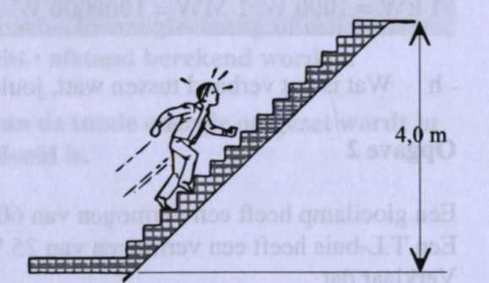
a Bereken hoeveel zwaarte-energie ontstaat.
b Bereken het netto vermogen van de persoon.

Een getrainde wielrenner kan kort een netto fig 7-1 vermogen ontwikkelen van 1000 W. De weerstand die hij ondervindt, bedraagt dan 60 N.
c Bereken de afstand die hij per seconde aflegt.

Opgave 5
Een elektromotor hijst in 60 s een lift van 500 kg 20 m omhoog. Het rendement van de elektromotor is 40 %. De weerstand tijdens het hijsen mag worden verwaarloosd.
a Bereken de verrichte arbeid.
b Bereken de totaal omgezette energie.
c Bereken het vermogen van de elektromotor tijdens het ophijsen van de lift.
Opgave 6
Een hijskraan hijst in 150 s een massa van 200 kg over een afstand van 2,5 m omhoog. In deze tijd wordt 15 kJ chemische E omgezet. De weerstand tijdens het ophijsen mag je buiten beschouwing laten.
a Bereken het vermogen van de hijskraan.
b Bereken de geleverde energie.
c Bereken het netto vermogen van de hijskraan.
Opgave 7
Een elektrische verwarming heeft een vermogen van 3,0 kW. Het rendement is 95%.
a Bereken het netto vermogen van de elektrische kachel.
b Bereken hoeveel energie in 2,3 uur wordt omgezet.
Opgave 8
We moeten betalen voor de elektrische energie die het elektriciteitsbedrijf ons levert. Het elektriciteitsbedrijf gebruikt echter niet de eenheid J om de gebruikte energie aan te geven, maar de eenheid kiloWattuur (kWh).
1 kWh is de energie die een apparaat met een vermogen van 1 kW in één uur omzet. Het aantal kWh dat verbruikt wordt kan berekend worden met: aantal kW ·aantal uren.
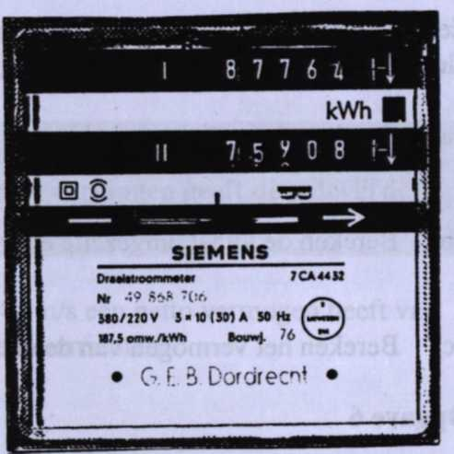
De elektrische energie wordt gemeten met een kWh-meter. Zie figuur 7-2. Het ronde schijfje maakt meer omwentelingen naarmate er meer energie gebruikt wordt.
Op de meter is aangegeven dat per 187,5 rondje een energie van 1 kWh gebruikt is.
a Een elektrische kachel heeft een vermogen van 1,5 kW. Iemand verwarmt er 2,2 uur zijn kamer mee. Bereken het aantal kWh dat verbruikt is.
b Bereken de energie uit 7b in kWh .
c Laat met een berekening zien dat 1 kWh = 3,6 MJ (= 3,6 miljoen J).
Opgave 9
1 kWh elektrische energie kost ongeveer 28 cent. Je laat per ongeluk een lamp van 60 W gedurende 8,0 uur branden.
Bereken hoeveel cent dit kost.
Samenvatting En7
Vermogen is de energie die per seconde wordt omgezet.
De eenheid van vermogen is J/s, ook wel watt (W) genoemd.
1 kilowatt (kW) = 1000 W 1 megawatt (MW) = 1000000 W.
Het vermogen is de totaal omgezette energie per seconde.
Het netto vermogen is de energie die per seconde in de gewenste energievorm wordt omgezet.
Een kiloWattuur (kWh) is de energie die in 1 uur wordt omgezet in een apparaat met een vermogen van 1 kW. Het aantal kWh wordt berekend met: vermogen (in kW) x tijd (in uur).

